Na primeira questão, é exigido que se implemente um autômato finito determinístico que reconheça as expressões regulares referentes a cada item. Esse autômato não deve contar transições em vazio, não deve conter estados inacessíveis e nem estados inúteis. Dessa forma, inicialmente foram elaborados os desenhos desses autômatos para cada item, e após isso, houve a implementação deles em python.
Para os itens “a” e “b” decidiu-se criar um algoritmo genérico de criação de autômatos em python, ou seja, o usuário pode criar diferentes autômatos em tempo de execução do algoritmo.
Inicialmente cria-se a classe “Autômato”, com os atributos estados, alfabeto, trans_func, start e end. Após isso é definida a função de processo de cadeia, onde o autômato irá ler a cadeia inserida e verificará a validação da transição, caso seja válida, ele atualiza o estado atual para o estado destino referente ao símbolo lido, e repete esse processo até que a cadeia finalize ou que haja uma transição inválida. E então ele verifica se a cadeia finaliza em um estado de aceitação ou não. Também é definida a função adicionar_trans_func, que adicionará ao autômato uma função de transição no formato de dicionários: {estado_atual: simbolo}: estado_destino.
Feito isso, o algoritmo pedirá para o usuário inserir os estados, alfabeto, o estado inicial e os estados finais, todos separados entre espaços em suas respectivas variáveis para que a função split() possa armazená-los em formato de listas. Por fim, o usuário deve informar as transições que o autômato possui, escrevendo-as no formato “estado simbolo estado_destino” para que o código possa separá-las em diferentes variáveis usando o split() e, assim, inserindo-as como valores de entrada na função adicionar_trans_func, e então o usuário informa as cadeias que desejam ser lidas pelo autômato e o algoritmo retorna o resultado.

1.1. No primeiro item da questão, o autômato deve reconhecer a seguinte expressão regular: “(ab*c*)*”. O autômato gerado para reconhecer essa expressão está exemplificado na figura (inserir figura).
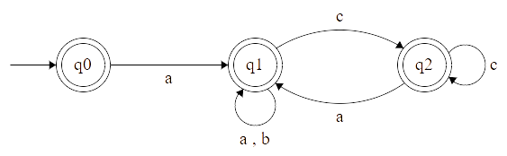
Nesse exemplo, o autômato deve ler cadeias que, podem ser vazias, começam com a letra “a” seguida por qualquer número de letras “b”s e depois qualquer número de letras “c”s, podendo repetir esse processo quantas vezes desejar.

2.2 No segundo item, é exigido a implementação de um autômato capaz de reconhecer a expressão regular “aaa(b | c)* | (b | c)* aaa”. Nesse caso, um autômato mínimo possível para esse item está exemplificado a seguir na figura (inserir figura).

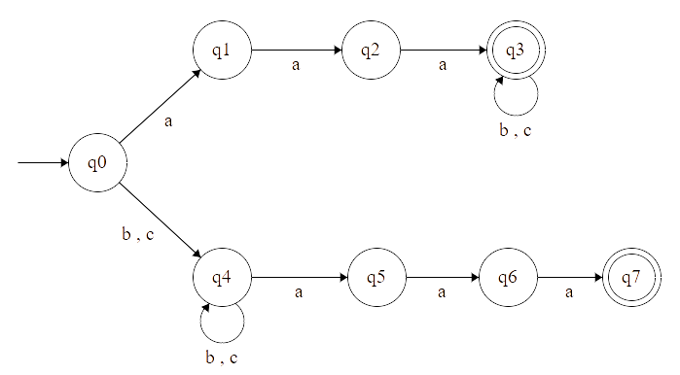
Dessa forma, ele deve reconhecer cadeias que, ou começam com aaa, seguidas por qualquer número de b e c, ou um autômato que leia qualquer número de b e c, seguido de exatamente três símbolos a.

